Институт информационных технологий

Кафедра: Математическое и программное обеспечение ЭВМ
Дисциплина: Проектирование баз данных

ЛАБОРАТОРНАЯ РАБОТА № 5

СУБД MySQL

Выполнил:
студент гр. 1ПИб-02-2оп-23
Кринкин Олег Алексеевич
Проверил:
доцент, к.т.н. Селяничев Олег Леонидович

Задание 1. Создайте базу данных.

Для создания базы данных был запущен консольный клиент MySQL (рис. 1).

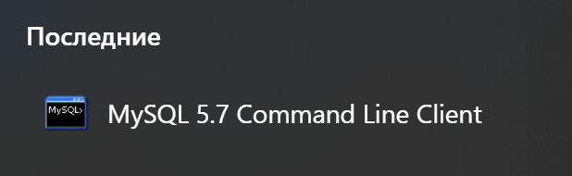
Рис. 1. Ярлык консольного клиента

Консольный клиент состоит строки, в которую следует прописывать команды на языке SQL, которые впоследствии исполнит сервер СУБД. С какой-то стороны это можно рассматривать как SQL запросы. Окно клиента показано на рис. 2.

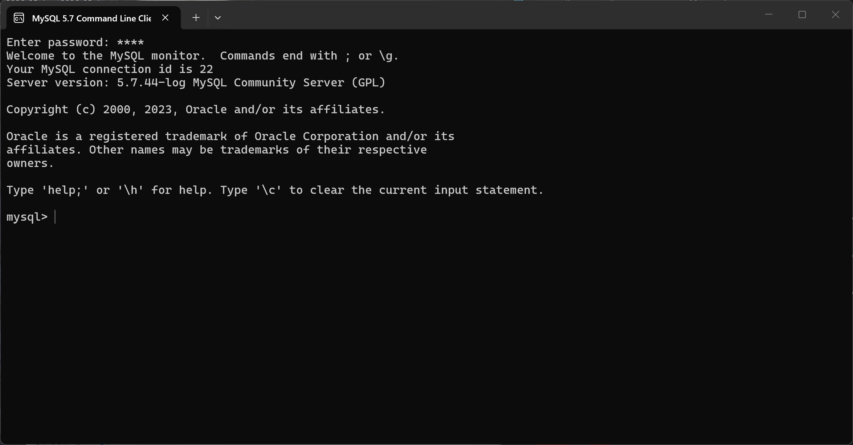
Рис. 2. Окно консольного клиента
Для того чтобы создать базу данных, в которой может храниться кириллица необходимо установить правильную кодировку. В этом случае опытным путём была найден кодировка cp866, которую можно установить глобально командой:

set names cp866;

После установки кодировки можно приступать к созданию базы данных. Это было сделано командой:

create database students character set cp866;

Здесь указывается имя базы данных students и устанавливается нужная кодировка.

Задание 2. Создайте таблицу базы данных с полями фамилии, года рождения, оценок по математике, информатике, иностранному языку.

Для создания таблицы в базе данных нужно установить текущую базу данных, с которой производится работа командой:

use students;

После этого производится запрос на создание таблицы с необходимыми полями:

create table students (
`Номер` integer auto_increment primary key,
`Фамилия` varchar(50),
`Год рождения` year,
`Математика` tinyint unsigned,
`Информатика` tinyint unsigned,
`Иностранный` tinyint unsigned
);

Имена полей на кирилице указываются в обратных кавычках. На рис. показан результат исполнения запроса.

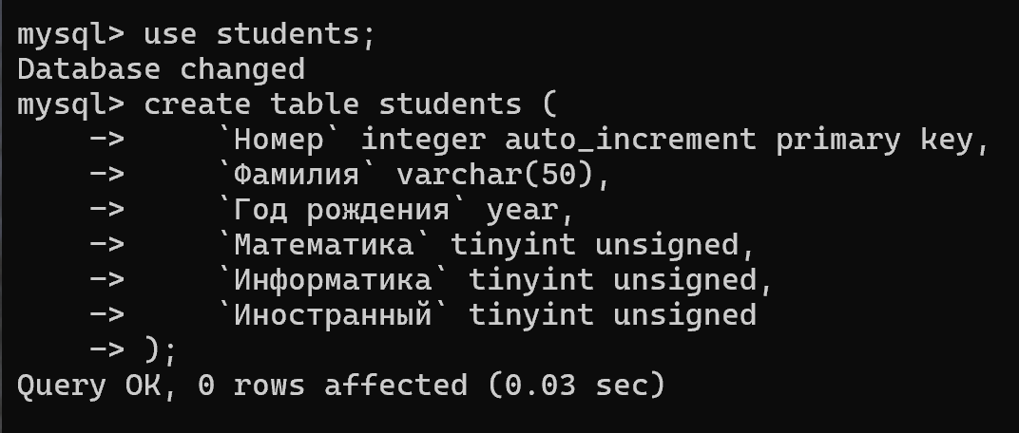
Рис. 3. Результат создания таблицы

Перед тем как просмотреть таблицу и убедиться, что всё в порядке следует внести хотя бы одну запись.

Задание 3. Внесите в таблицу 3 записи.

Для внесения в таблицу записей также составляется SQL запрос. Для внесения записи о студенте, который выполнял работу составлен следующий запрос:

insert into students (`Фамилия`, `Год рождения`, `Математика`, `Информатика`, `Иностранный`) values ('Кринкин', 2005, 3, 5, 5);

В запросе имена полей также указываются в обратных кавычках, но строковые значения указываются в одинарных кавычках.
Подобным образом были добавлены ещё несколько студентов:

insert into students (`Фамилия`, `Год рождения`, `Математика`, `Информатика`, `Иностранный`) values ('Яичков', 2004, 4, 5, 4);

insert into students (`Фамилия`, `Год рождения`, `Математика`, `Информатика`, `Иностранный`) values ('Савкина', 2005, 4, 4, 4);

insert into students (`Фамилия`, `Год рождения`, `Математика`, `Информатика`, `Иностранный`) values ('Калинин', 2001, 3, 5, 4);

Для просмотра результата выполнения запросов на добавление следует выполнить запрос на выборку всех записей из таблицы:

select * from students;

Результат выполнения запроса представлен на рис. 4.

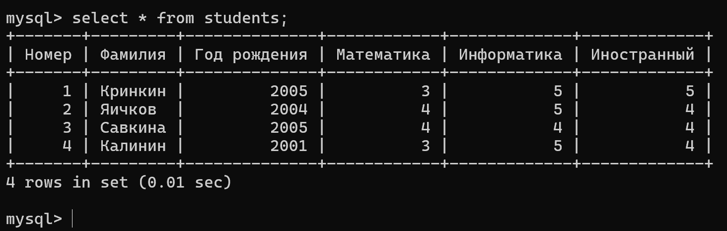
Рис. 4. Результат выборки

Задание 4. Внесите изменения в структуру таблицы – создайте поле, содержащее пол студента.

Начиная с этого задания все действия выполняются в графическом клиенте MySQL Workbench.

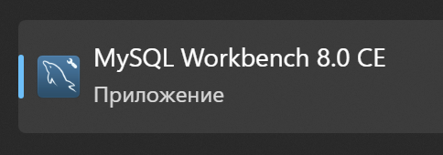
Рис. 5. Ярлык MySQL Workbench

В главном окне программы следует выбрать стандартное подключение и ввести пароль root (рис. 6.).
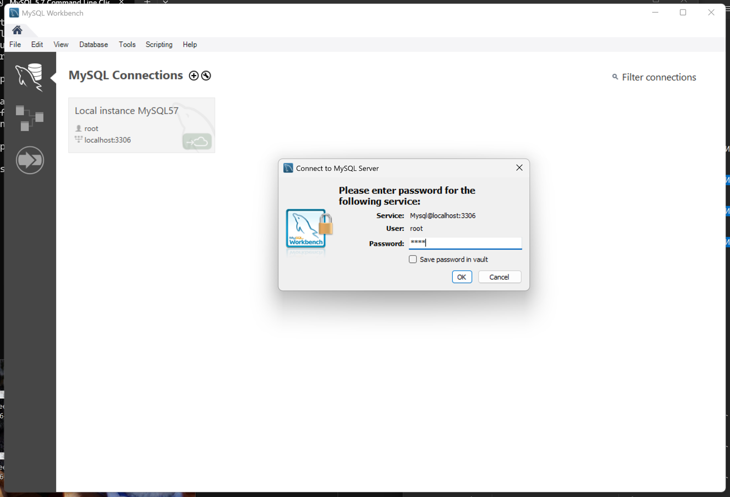
Рис. 6. Подключение к серверу в главном окне

После подключения слева будет отображён список баз данных, включая созданную в рамка лабораторной работы (рис. 7).

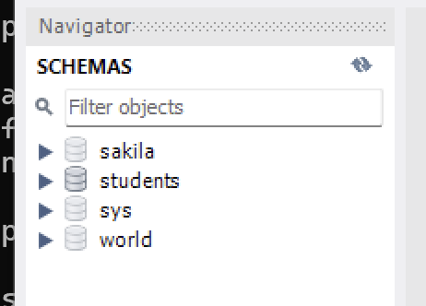
Рис. 7. Список баз данных
Разворачивая иерархию, можно добраться до таблиц и списка полей (рис. 8.) и здесь же обнаружить кнопку для выполнения запроса на выборку всех записей из таблицы (рис. 9).

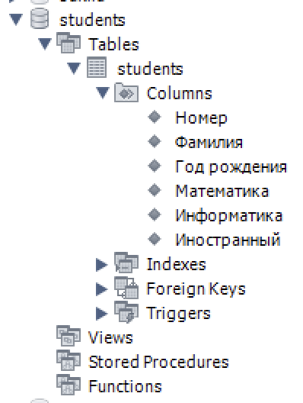
Рис. 8. Развёрнутая иерархия
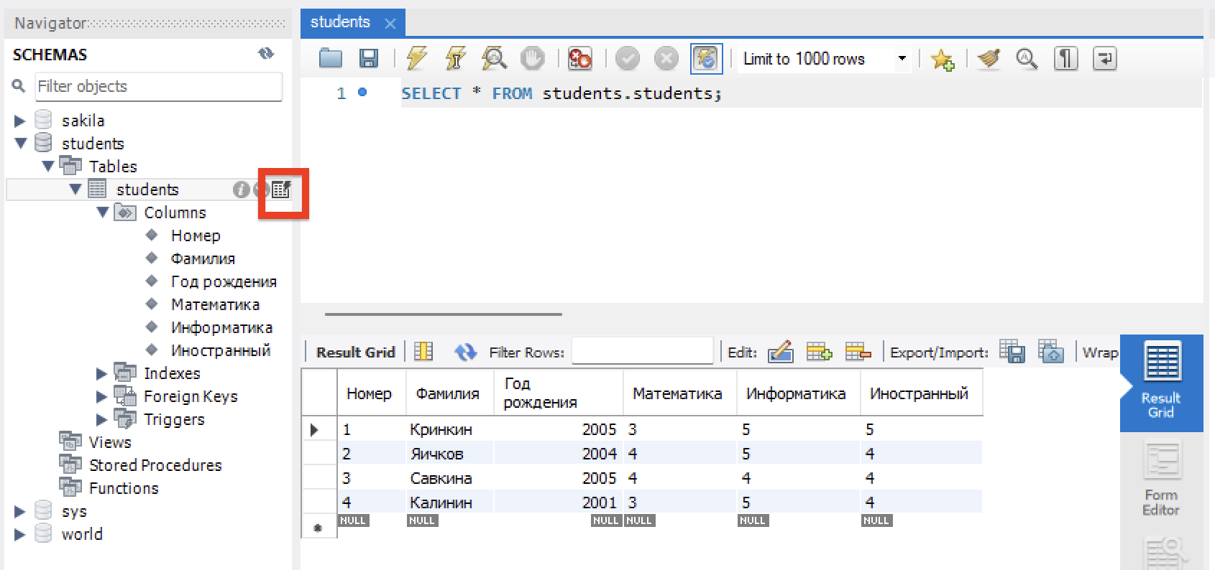
Рис. 9. Запрос на выборку всего
Для выполнения собственных запросов следует создать новую вкладку SQL запросов нажатием на первую из кнопок на панели инструментов (рис. 10).

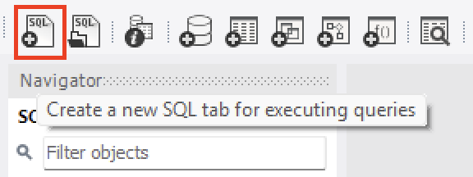
Рис. 10. Новая вкладка с запросом
Перед выполнением запросов первой командой стоит прописать use students; для указания к с какой базой производится работа.
Для добавления пола студентам следует выполнить следующий запрос:

alter table students add `Пол` char(1);

Для кодирования пола было решено хранить лишь один символ. Пример написания этого запроса в программе представлен на рис. 11.

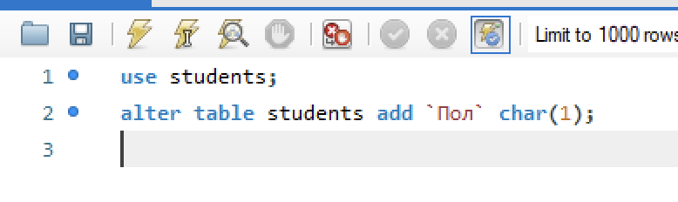
Рис. 11. Пример написания запроса
Результатом этого запроса стало новое поле с пустыми значениями (рис. 12).

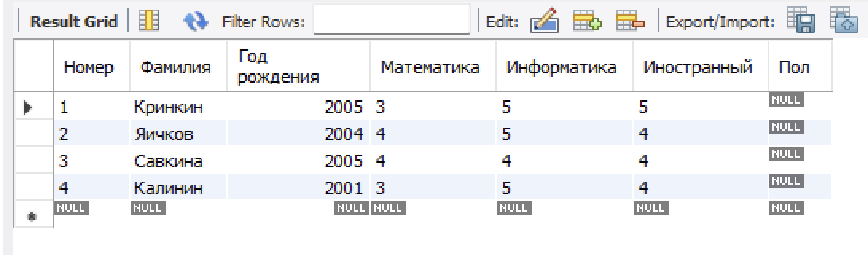
Рис. 12. Результат добавления пола

Задание 5. Дополните данными таблицу, указав пол каждого студента.

Этот запрос было решено разделить на два: сначала установить всем студентам мужской пол, а затем там, где необходимо исправить на женский.
Для установления мужского пола был составлен следующий запрос:

update students set `Пол`='М';

Результатом этого действия стало заполнение поля Пол во всех записях одинаковым значением (рис. 13):

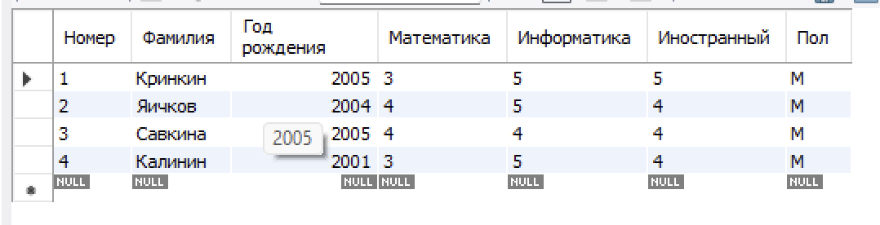
Рис. 13. Первичное заполнение пола
Затем был составлен следующий запрос:

update students
set `Пол`='Ж'
where `Фамилия`='Савкина';

Результатом его выполнение стало изменение значения Пола у одной из записей (рис. 14):
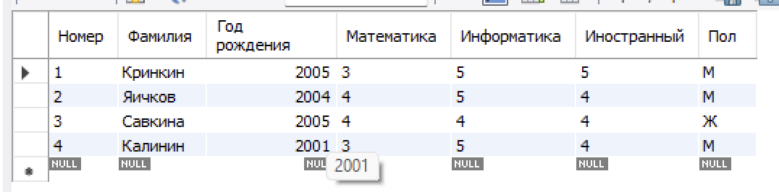
Рис. 14. Изменение пола

Задание 6. Создайте (?) таблицу с указанными выше полями, которая будет содержать сведения о студентах параллельной группы. Выполните это задание способом, отличным от способа, используемого в задании 2.

Для создания таблицы с такой же структурой стоит провести операцию копирования структуры исходной таблицы. Таким образом будет создана новая пустая таблица с идентичной структурой, но без записей.
Для этого был составлен следующий запрос:

create table students2 LIKE students;

Результатом его исполнения стала новая таблица с идентичной структурой (рис. 15):

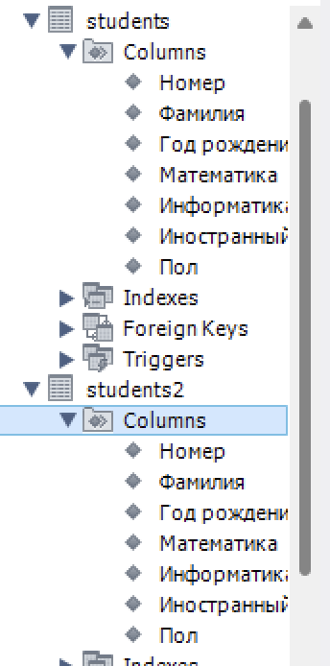
Рис. 15. Результат копирования

Задание 7. Введите во вторую таблицу 3 записи.

Во вторую таблицу были внесены несколько записей о студентах параллельной группы:

insert into students2 (`Фамилия`, `Год рождения`, `Математика`, `Информатика`, `Иностранный`, `Пол`) values ('Тарасов', 2005, 5, 5, 5, 'М');

insert into students2 (`Фамилия`, `Год рождения`, `Математика`, `Информатика`, `Иностранный`, `Пол`) values ('Гусев', 2005, 5, 5, 5, 'М');

insert into students2 (`Фамилия`, `Год рождения`, `Математика`, `Информатика`, `Иностранный`, `Пол`) values ('Литвин', 2005, 4, 5, 3, 'М');

Результатом исполнения перечисленных запросов стала следующая таблица (рис. 16):

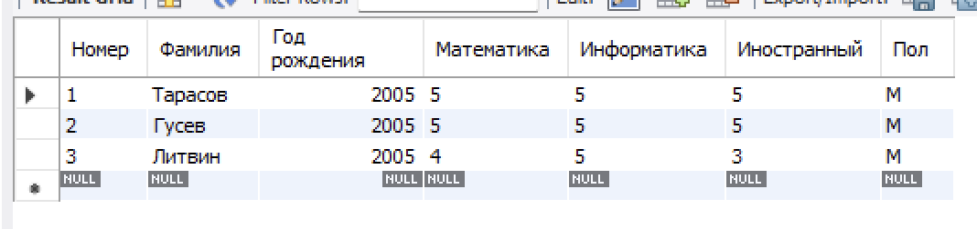
Рис. 16. Заполненная вторая таблица
Задание 8. Выполните сортировку записей первой таблицы в алфавитном порядке по полю фамилий.

Для сортировки был составлен следующий запрос на выборку:

select * from students order by `Фамилия`;

Результатом выполнения запроса стала отсортированная таблица (рис. 17):

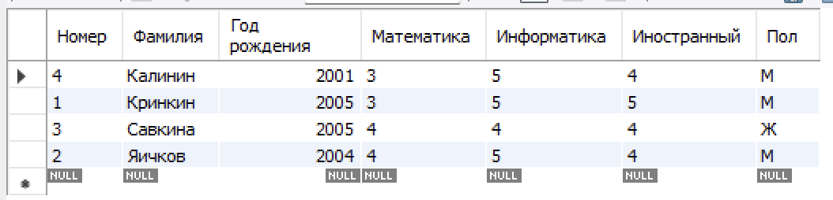
Рис. 17. Отсортированная таблица
Задание 9. Сформируйте запросы на выборку:
а) фамилий и даты рождения студентов;

Для выполнения этой задачи был составлен следующий запрос:

select `Фамилия`,`Год рождения` from students
union
select `Фамилия`,`Год рождения` from students2;

Запрос объединяет результаты из двух таблиц оператором union. Результат выполнения запроса показан на рис. 18:

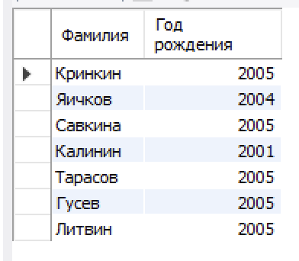
Рис. 18. Результат запроса Фамилия, Год
б) отличников по математике;

Для выполнения этой задачи был составлен следующий запрос:

select * from (
select * from students
union
select * from students2
) as temp where `Математика` = 5;

Запрос объединяет результаты из двух таблиц оператором union. Результат выполнения запроса показан на рис. 19:

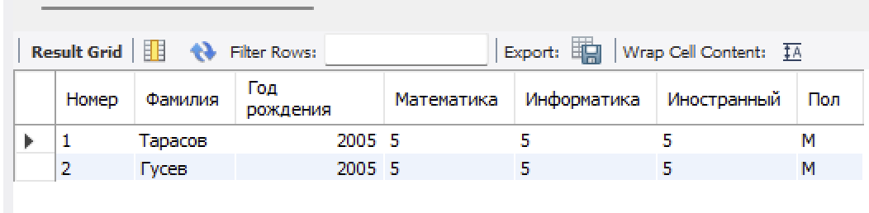
Рис. 19. Результат запроса отличники по математике
в) отличников по всем предметам;

Для выполнения этой задачи был составлен следующий запрос:

select * from (
select * from students
union
select * from students2
) as temp where `Математика` = 5 and `Информатика` = 5 and `Иностранный` = 5;
Запрос объединяет результаты из двух таблиц оператором union. Результат выполнения запроса показан на рис. 20:

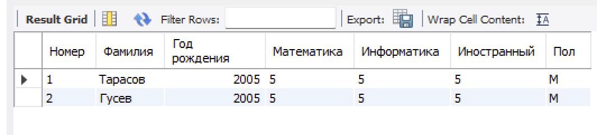
Рис. 20. Результат выполнения отличники
г)*студентов, возраст которых 20 лет и старше.

Для выполнения этой задачи был составлен следующий запрос:

Запрос объединяет результаты из двух таблиц оператором union. Результат выполнения запроса показан на рис. 21:

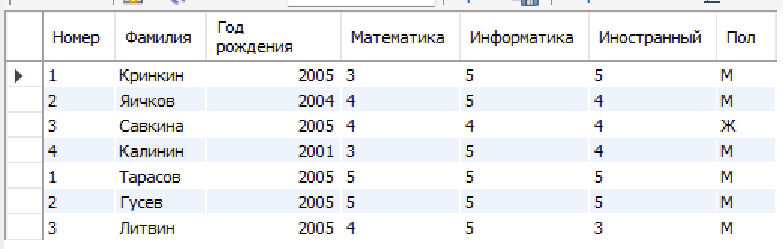
Рис. 21. Результат запроса 20 лет
Запрос учитывает лишь год, но не месяц с датой

